非常持ち出し品リスト
- ティッシュペーパー  - タオル  - ポンチョ  - 携帯電話の充電器  - 印かん  - 止血するもの  - 懐中電灯  - ライター  - ナイフ  - 下着  - 手袋  - 充電式ラジオ  - 食料  - 飲料水  - ヘルメット  - 乾電池  - 健康保険証コピー  - メガネ、コンタクト用品  - 生理用品  - 現金 など  （停電時に公衆電話で使用する  10円、100円硬貨含む） | 感染症対策
- マスク
- アルコール消毒液
- ハンドソープ・固形せっけん
- 除菌シート
- 体温計
- 上履き（スリッパ、靴下など）
- ごみ袋 など
 | 乳幼児
- 離乳食、粉ミルク・液体ミルク
- 加熱調理器具
- 消毒用品
- 紙おむつ
- おしりふき など
 | 高齢者
- 入れ歯
- 介護食
- 大人用紙おむつ など
 | 疾患のある方
- 主治医の連絡先
- 持病薬メモ（処方箋等）
- 持病の薬 など
 | ペット
- 動物病院連絡先
- リード
- ケージ
- ペット用食品
- 排泄用品 など

トイレの清掃当番がやること
マスク、フェイスシールド、手袋（清掃用）、前掛けなど（使い捨てできるものを利用）

装備
掃除
道具
ぞうきん、バケツ、洗剤、ビニル袋、ごみ袋、新聞紙などのいらない紙
消毒液（水１Lに台所用塩素系漂白剤24ml(キャップ１杯)を混ぜる）など

① 入口のドアや窓を開けて、換気する
② 汚物をとる
  - 汚物は新聞紙などで包んで取り、ビニル袋に入れる。
  - 汚物を入れたビニル袋に消毒液を入れて密封し、ごみ袋に入れる。
  - 排泄物で汚染された部位の表面には消毒液を使用する。
③ 高いところから順番に、拭き掃除をする
④ 床掃除をする
  - トイレの床は新型コロナウイルスが検出されやすいため、注意が必要。
⑤ 個室内や便器の掃除をする
  - 消毒液で濡らしたぞうきんなどで、汚れの少ない場所から順に拭く。
（例：便座→ふた→タンク→便器の外側）
  - 詰まり以外の原因で流れていない汚物があればバケツなどの水で流す。（例：和式では２～３Ｌの水を上から勢いよく流し込む。）
  - 水が流れる場合は塩素系洗剤を便器内にかけ、数分後に水で流す。
⑥ 人の手が触れる部分の掃除する
  - ドアノブ、手すり、水洗レバーなど人の手が触れる部分を、これまでの手順で使用していない消毒液で濡らしたぞうきんなどでこまめに拭く。
  - 手洗い場の水アカなどをふき取る。
⑦ 消耗品の補充・設置
  - 掃除用の手袋を外側が内側になるように外し、ごみ袋に入れる。
  - トイレットペーパー、消臭剤、手洗い用の消毒液などを補充・設置する。

① マスク、手袋、前掛けなど着用していたものをごみ袋に入れ、トイレから出たごみと同じ場所に置く。
② 泥落としマットなどで靴の汚れを落とし、消毒液をしみこませたマットで靴の裏を消毒する。
③ 石けんで１分間、よく手を洗う。（指先、指の間、親指のまわり、手首などを念入りに！）水がない場合は手指消毒用アルコールを使う。
④ うがいをする。
衛生・安全のため、袋を二重にして持ち運び、他のごみと混ざらないように注意する。(トイレ用のごみ置き場は予め決め、わかるようにしておく。)
トイレから出たごみの処理
後片付け

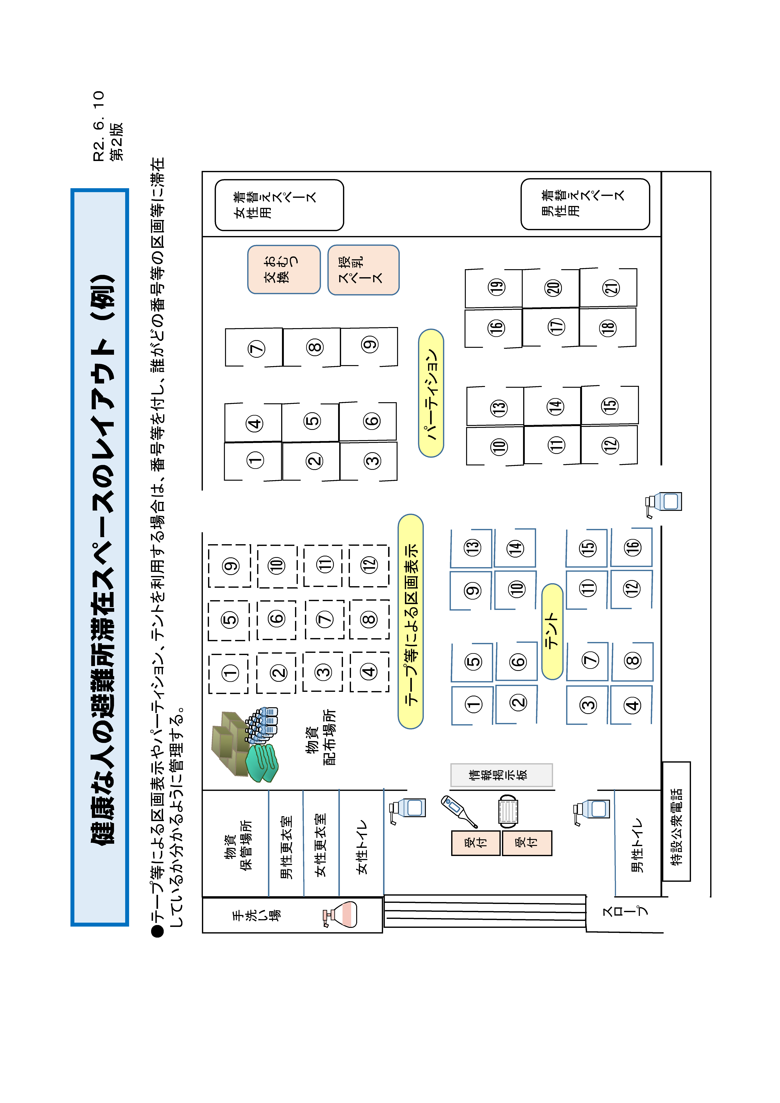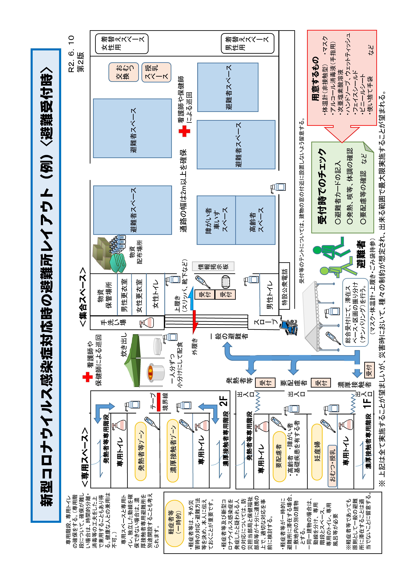
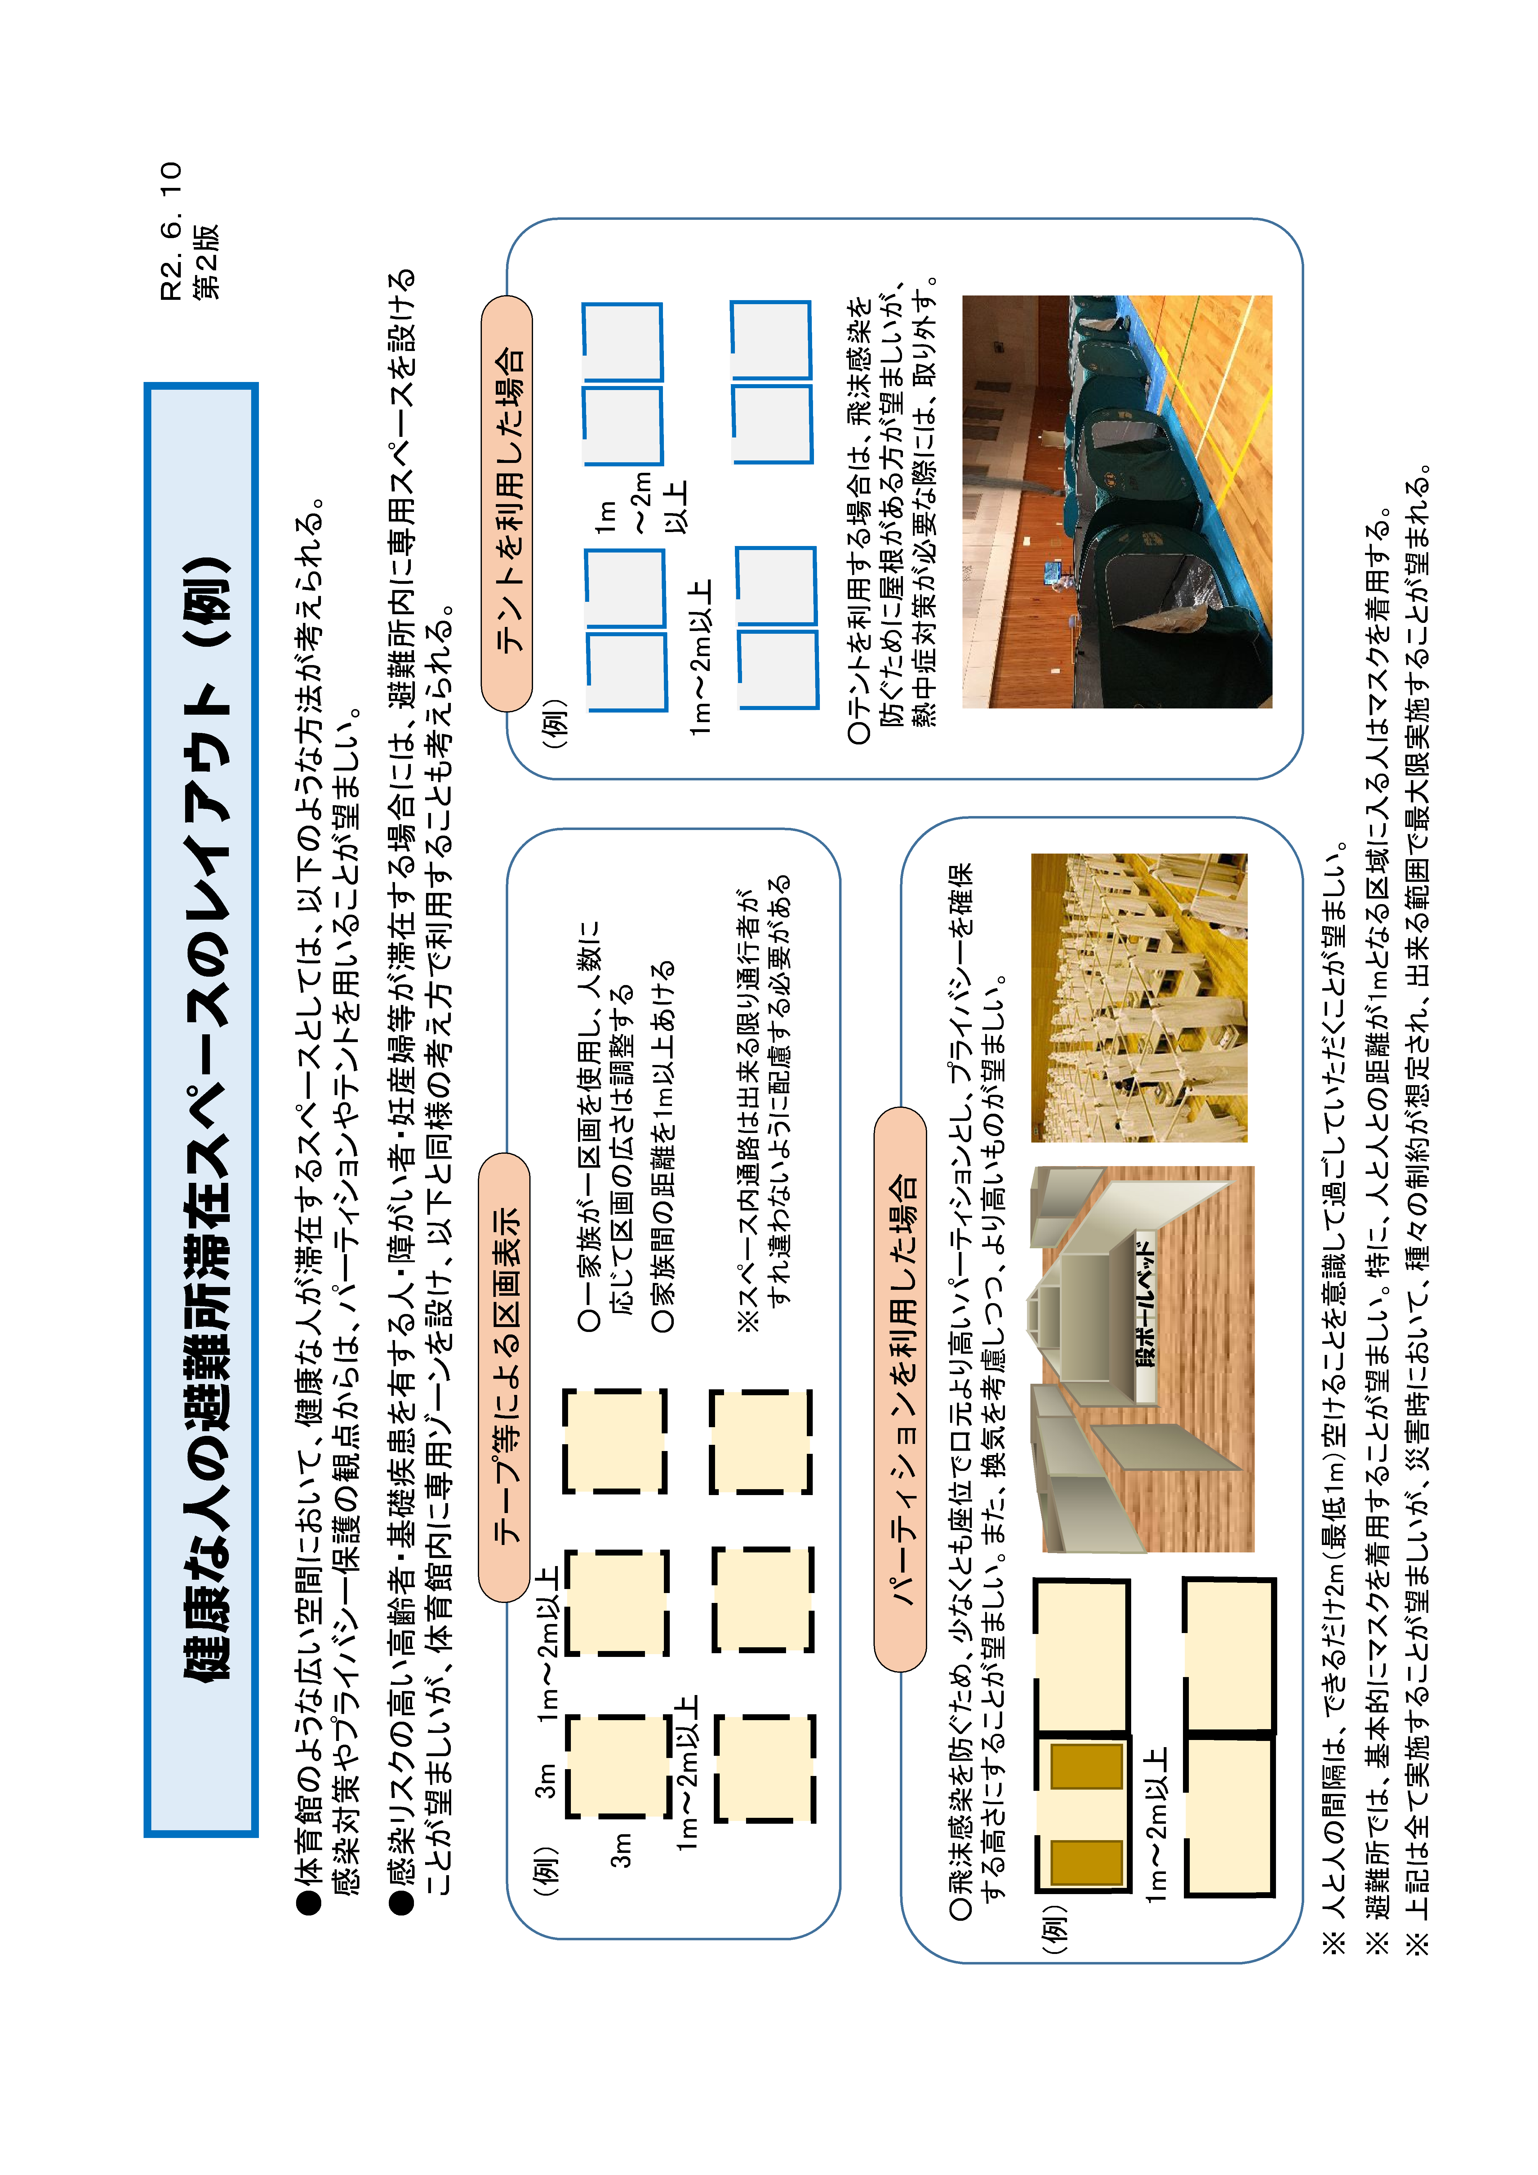
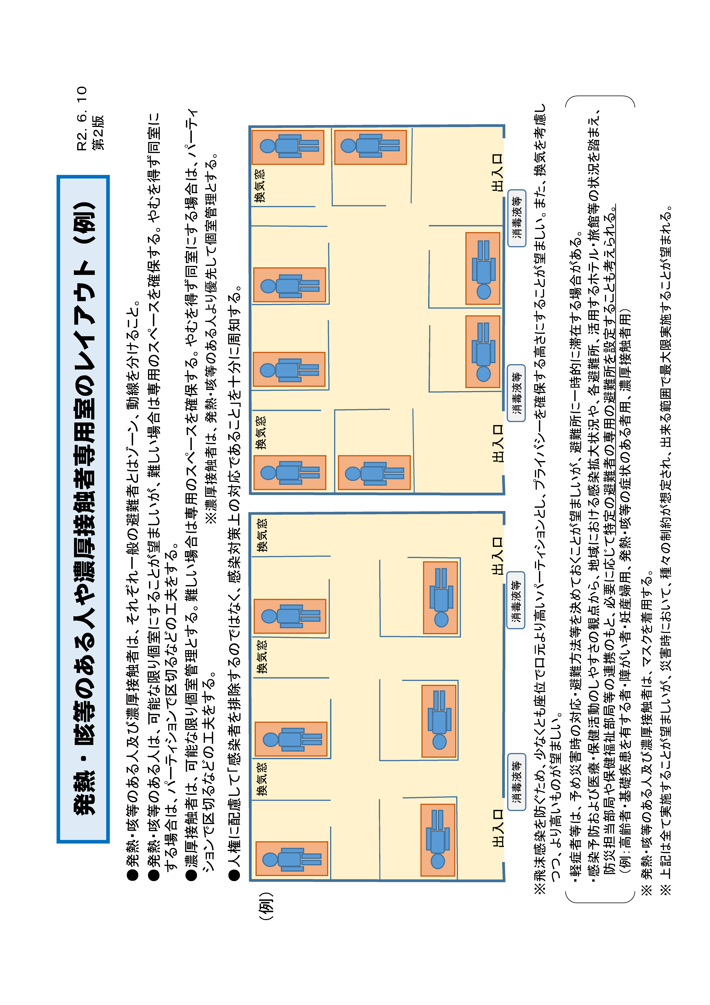
参考文献・資料

〇内閣府（防災担当）通知関係
- 避難所における新型コロナウイルス感染症への対応について（2020.4.1）
- 避難所における新型コロナウイルス感染症への更なる対応について（2020.4.7）
- 避難所における新型コロナウイルス感染症への対応の参考資料(第１版、第２版)について（2020.5.21、2020.6.10）
- 避難所における新型コロナウイルス感染症への対応に関するQ＆A（第1版）について（2020.6.10）
- 「新型コロナウイルス感染症対策に配慮した避難所運営のポイント」動画（第１版）について（2020.6.15）
- 「避難の理解力向上キャンペーン」の実施等について（2020.4.21）

〇厚生労働省通知関係
- 新型コロナウイルス感染症の軽症者等に係る宿泊療養・自宅療養における健康観察における留意点について（2020.4.27）

〇防衛省統合幕僚監部
新型コロナウイルスから皆さんの安全を守るために
〇環境省通知関係
- 「新型コロナウイルスなどの感染症対策のためのご家庭でのごみの捨て方」チラシ

○その他
- 新型コロナウイルス感染症流行時の災害と避難環境を考える手引き（地方自治体編）第二版（新型コロナ感染症と災害避難研究会（東京大学大学院情報学環総合情報研究センター客員教授松尾一郎他））
- 新型コロナウイルス 避難生活お役立ちサポートブック（認定NPO法人全国災害ボランティア支援団体ネットワーク（JVOAD））
- 避難所開設での観戦を防ぐための事前準備チェックリスト Ｖer.2（人と防災未来センター 研究員 高岡誠子）

